***“...ทุกคนต่างมีหน้าที่ แต่ก็ไม่ได้หมายความว่า ทำเฉพาะหน้าที่นั้นเพราะว่าถ้าคนใดทำหน้าที่ เฉพาะของตัว โดยไม่มองดูคนอื่นงานก็ดำเนินไปไม่ได้ เพราะเหตุว่างานทุกงาน จะต้องพาดพิงกัน จะต้องเกี่ยวโยงกัน ฉะนั้น แต่ละคนจะต้องรู้ถึงงานของผู้อื่นแล้ว ช่วยกันทำ...”        
 พระราชดำรัส พระราชทานแก่คณะบุคคล ต่าง ๆ ในโอกาสวันเฉลิมพระชนมพรรษา ณ ศาลาดุสิดาลัย 4 ธันวาคม 2533***

**&&&&& ❀&&&&&**

**&&&&& ❀&&&&&**

** จดหมายข่าว องค์การบริหารส่วนตำ บลจอมศรี อ.เชียงคาน จ.เลย**

***ข่าวกิจกรรม***

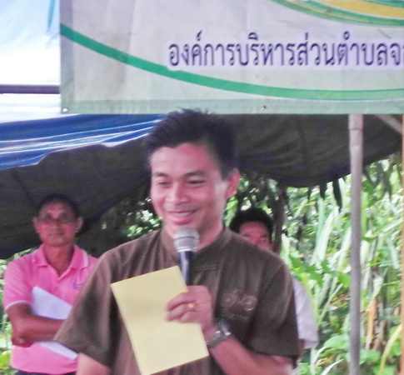

***✽โครงการอบต.เคลื่อนที่ให้บริการประชาชน ➠*** *เมื่อวันที่ 5 สิงหาคม 2557 องค์การบริหารส่วนตำบล จอมศรี ดำเนินงานตามโครงการ อบต. เคลื่อนที่ให้บริการประชาชน (เพื่อให้บริการจ่ายเบี้ยยังชีพผู้พิการและผู้สูงอายุ ที่ประสงค์ รับเงินสด*

*ให้บริการตรวจสุขภาพเบื้องต้น และแถมท้ายเหมือนทุกเดือนคณะผู้บริหาร สมาชิกสภา อบต.จอมศรี หัวหน้าส่วนราชการ ได้มอบรางวัลแก่ผู้โชคดีด้วย ยินดีด้วยนะ...ครับทุกท่าน*

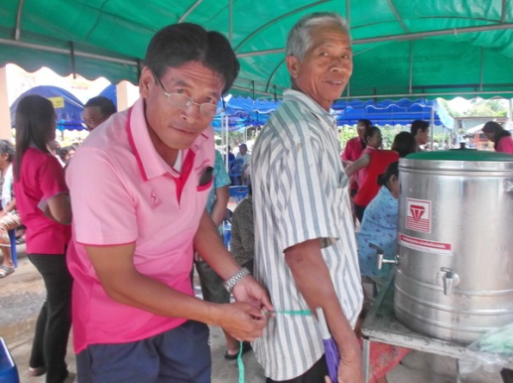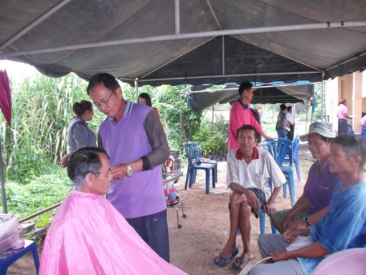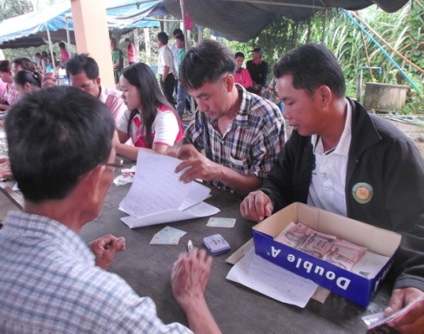

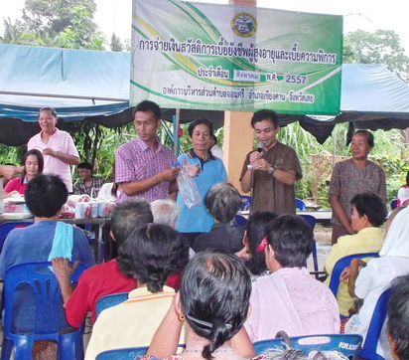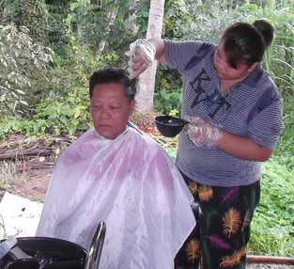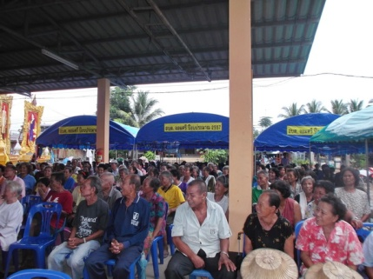

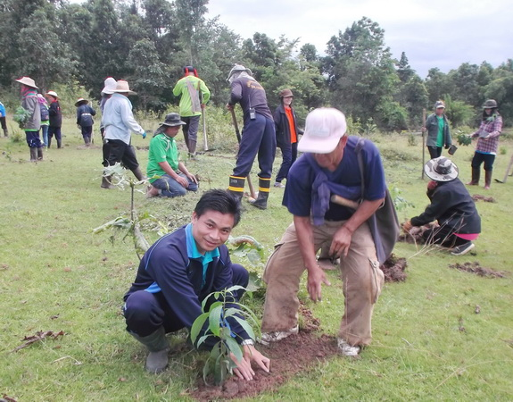

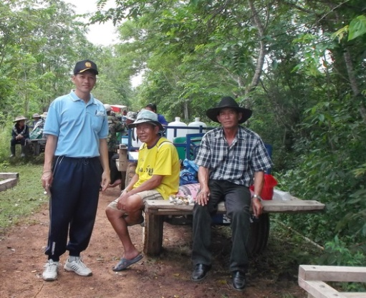

***✽เมื่อวันที่ 6 สิงหาคม 2557 นายพีรพจน์ หมื่นหาวงศ์ นายกองค์การบริหารส่วนตำบลจอมศรี นำทีม คณะผู้บริหาร ส.อบต. พนักงานลูกจ้าง คณะกำนัน ผู้ใหญ่บ้าน ทีม อสม. กศน. ตำบลจอมศรี*** ร่วมโครงการปลูกป่าเฉลิมพระเกียรติเนื่องในวันแม่แห่งชาติและร่วมกิจกรรม เก็บขยะเพื่อรณรงค์การรักษาความสะอาด ในชุมชน

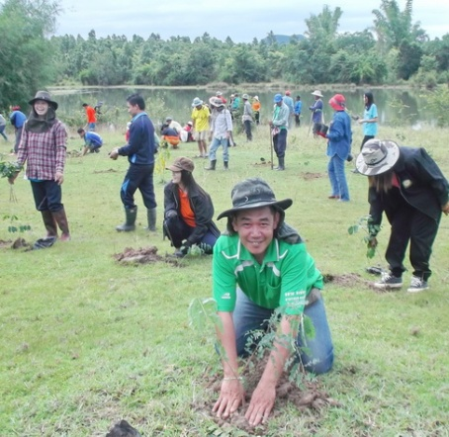

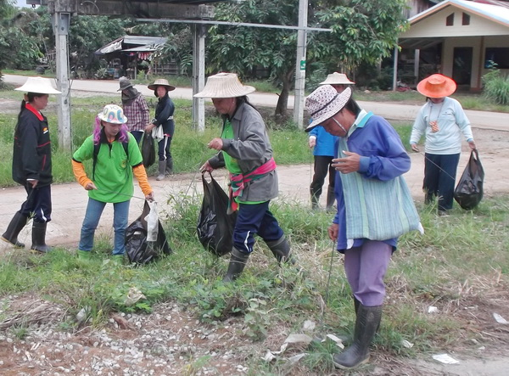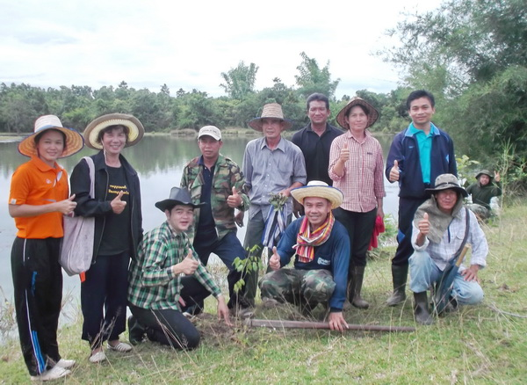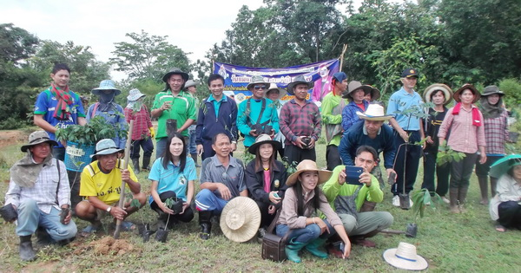

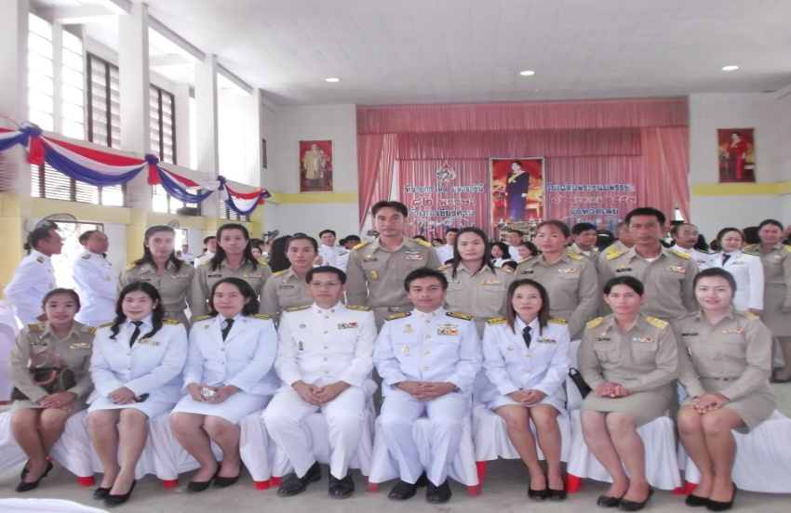

***✽อบต.จอมศรี ร่วมพิธีถวายพระพรพระบรมราชินีนาถ เนื่องในวันแม่แห่งชาติ 12 สิงหาคม 2557 ณ ศาลาประชาคมอำเภอเชียงคาน จ.เลย***

***✽เมื่อวันที่ 8,14 สิงหาคม 2557 สภาองค์การบริหารส่วนตำบลจอมศรีได้ประชุมสภาสมัยสามัญ สมัยที่ 3/2557 ณ ห้องประชุมสภาองค์การบริหารส่วนตำบลจอมศรี เพื่อ พิจารณาข้อบัญญัติงบประมาณรายจ่ายประจำปี งบประมาณ 2558***

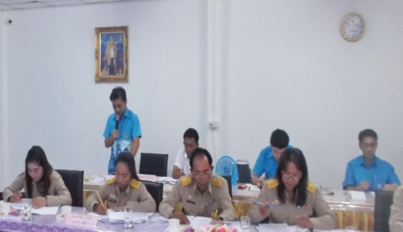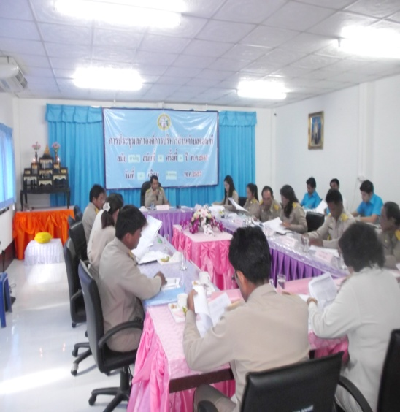

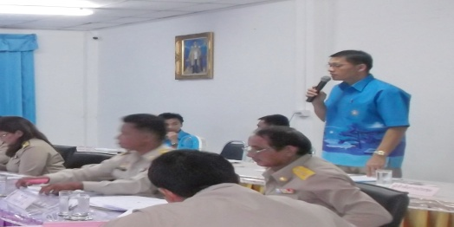

***✽เมื่อวันที่ 12 สิงหาคม 2557 องค์การบริหารส่วนตำบลจอมศรีได้ร่วมกับหน่วยงานราชการในพื้นที่ พนักงานลูกจ้าง คณะอสม. อปพร. และประชาชนทั่วไป ร่วมกิจกรรมเพื่อเฉลิมพระเกียรติสมเด็จพระบรมราชินีนาถเนื่องในวันแม่แห่งชาติ 12 สิงหาคม 2557***



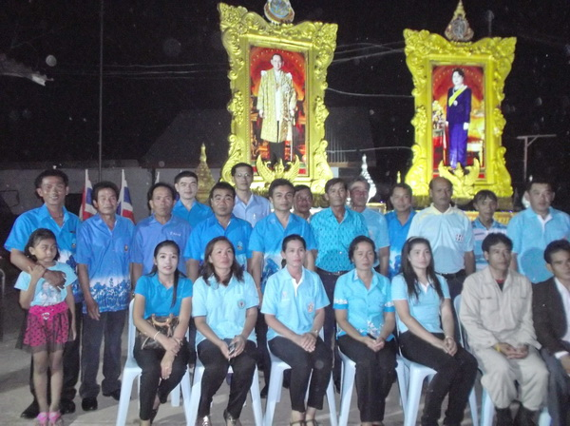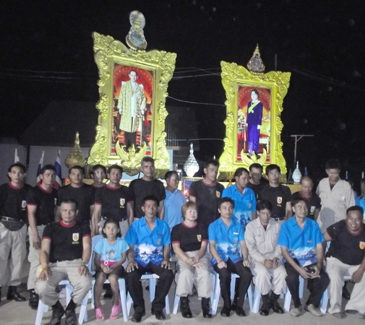

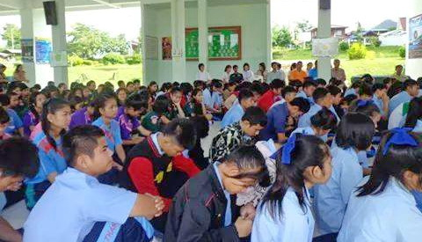

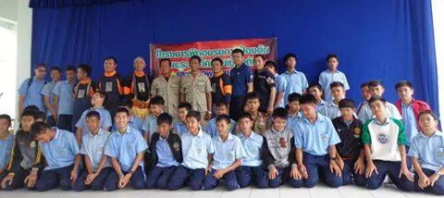

***✽องค์การบริหารส่วนตำบล จอมศรี อ.เชียงคาน จ.เลย ได้ดำเนินการฝึกอบรมการป้องกันภัยเบื้องต้น โดยในการฝึกอบรมในครั้งนี้มีเป้าหมายคือนักเรียนโรงเรียนบ้านนาสีฯ***

***✽ด้วยโรงเรียนบ้านนาสีฯ ได้จัดโครงการสถานศึกษาสีขาวปลอดยาเสพติดและอบายมุข*** *ขึ้นในวันที่ 26 สิงหาคม 2557 โดยในการดำเนินการตามโครงการในครั้งนี้ได้วิทยากรที่เป็นขวัญใจเด็กๆจาก กองร้อยตชด. 246*

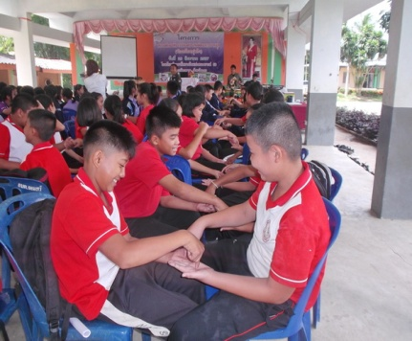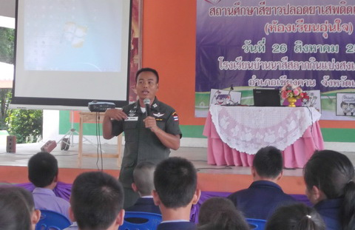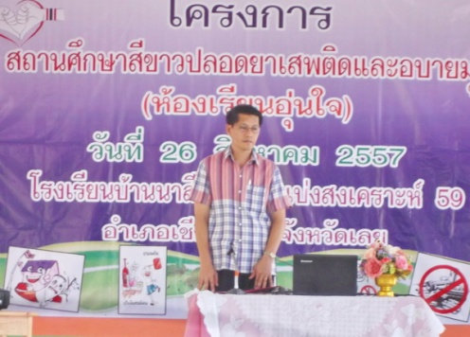

***❀ข่าวสาร-ประชาสัมพันธ์ งานทะเบียนพาณิชย์ อบต.จอมศรี❀***

**ประชาสัมพันธ์ให้ผู้ประกอบกิจการค้า (ที่ยังไม่เคยยื่นจดทะเบียนพาณิชย์) ยื่นจดทะเบียนพาณิชย์ ณ องค์การบริหารส่วนตำบล ที่กิจการค้าของตนเองตั้งอยู่ หรือยื่นได้ที่ งานทะเบียนพาณิชย์ องค์การบริหารส่วนตำบลจอมศรี อำเภอเชียงคาน จังหวัดเลย ในวัน และเวลาราชการ ตั้งแต่เวลา ๐๘.๓๐ – ๑๖.๐๐ น. โทรศัพท์ ๐-๔๒๐๗-0502 หรือ 0-4207-0444**

**-เอกสารที่ต้องนำมาในวันสมัคร**  สำเนาสูติบัตร 2 แผ่น สำเนาทะเบียนบ้าน 2 แผ่น รูปถ่าย 1 นิ้ว

***ประชาสัมพันธ์การขออนุญาตประกอบกิจการ ที่เป็นอันตรายต่อสุขภาพ***

**ประชาสัมพันธ์ให้ผู้ประกอบกิจการที่เป็นอันตรายต่อสุขภาพ กิจการประเภทต่างๆที่เป็นกิจการที่ต้องมีการควบคุม(รายละเอียดสามารถสอบถามที่ งานสาธารณสุข สำนักงานปลัดองค์การบริหารส่วนตำบลจอมศรี อำเภอเชียงคาน จังหวัดเลย ) เพื่อติดต่อขอใบอนุญาตประกอบกิจการที่เป็นอันตรายต่อสุขภาพ ในวัน และเวลาราชการ ตั้งแต่เวลา ๐๘.๓๐ – ๑๖.๐๐ น. โทรศัพท์ ๐-๔๒๐๗-0502 หรือ 0-4207-0444**

